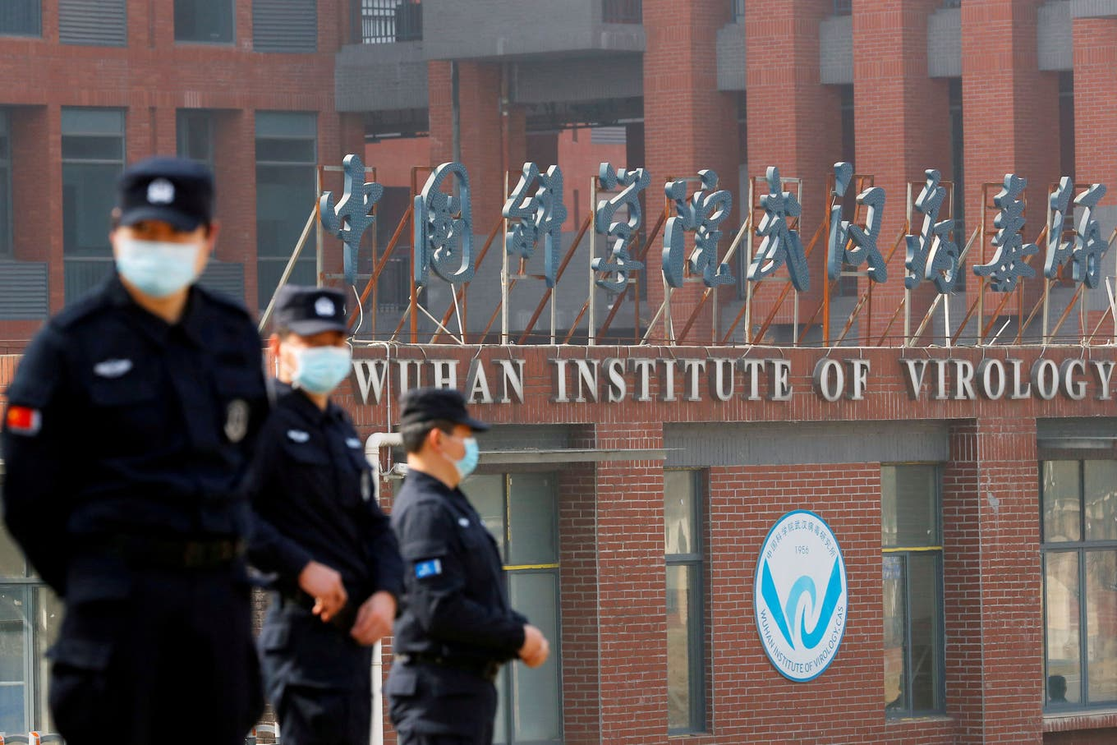
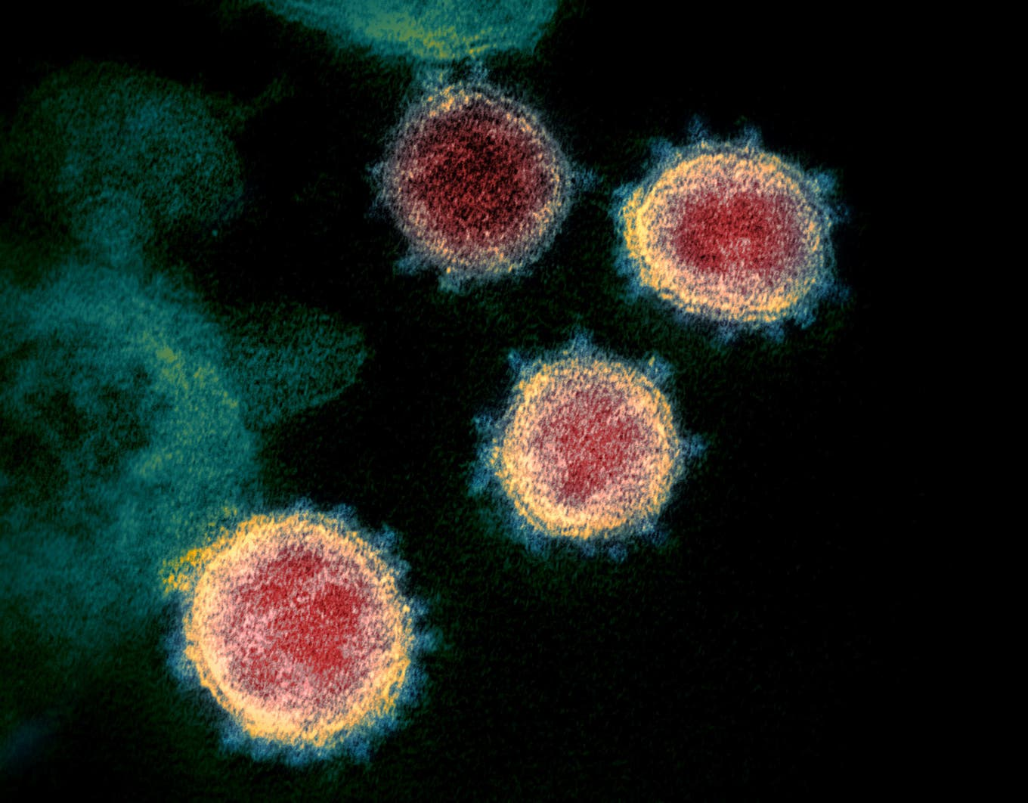
Der deutschen Regierung liegen plausible Indizien vor, dass das Coronavirus aus dem Labor in Wuhan kommt
Eine vom Bundeskanzleramt initiierte Gruppe spezialisierter Forscher traf sich mehrfach beim Bundesnachrichtendienst. Nach ausgiebigen Untersuchungen liegen zahlreiche Indizien für eine Laborherkunft vor.
Johannes Boie, Berlin 8 min

Hören
Merken
Drucken
Teilen

Diese Aufnahme zeigt Sars-CoV-2 durch ein Mikroskop. Die Zacken am äusseren Rand der Viruspartikel geben den Coronaviren ihren Namen.
Niaid-Rml / Reuters
Der deutschen Bundesregierung liegen detaillierte Informationen vor, die mit einiger Wahrscheinlichkeit darauf schliessen lassen, dass das Virus Sars-CoV-2 von Menschenhand durch die Manipulation eines bestehenden Virus geschaffen wurde und dass es aus einem chinesischen Biolabor stammt, dem Wuhan Institute of Virology.

Nach NZZ-Informationen gab es in den vergangenen Wochen einen Austausch mehrerer spezialisierter Wissenschafter beim deutschen Auslandsgeheimdienst, dem Bundesnachrichtendienst, den das Bundeskanzleramt initiiert hat. Die ersten Treffen fanden bereits im vergangenen Jahr statt. Teilnehmer der Runde waren unter anderem bekannte Virologen. Dabei gingen die Forscher in mehrfachen Treffen auch der Frage nach der Herkunft des Virus nach.

Die Bundesregierung will sich nicht äussern
Die dabei mit den Forschern geteilten und neu erarbeiteten Informationen sind der Bundesregierung bekannt. Nicht alle beteiligten Forscher sind gleichermassen überzeugt, dass das Virus eindeutig aus dem Labor kommt. Einige sehen die Wahrscheinlichkeit einer menschengemachten Pandemie aus dem Wuhan Institute of Virology stetig wachsen, wollen sich aber bislang noch nicht festlegen.

Im Februar 2021 bewacht Sicherheitspersonal das Wuhan Institute of Virology.
Thomas Peter / Reuters
Auf eine Anfrage der NZZ antwortete ein Sprecher der Bundesregierung, dass man zu nachrichtendienstlichen Erkenntnissen und Tätigkeiten grundsätzlich öffentlich nichts sage und dass die Regierung den geheim tagenden Gremien des Bundestags Bericht erstatte. Damit bleibt die Frage unbeantwortet, warum die deutsche Bevölkerung über die vorliegenden Erkenntnisse bislang nicht informiert worden ist. Der Bundesnachrichtendienst äusserte sich auf eine schriftliche Anfrage der NZZ nicht. Auch die chinesische Botschaft in Deutschland reagierte nicht auf Anfragen.
Sars-CoV-2 verursacht die Krankheit Covid-19 und löste so die weltweite Pandemie in den Jahren 2020 bis 2023 aus. Umgangssprachlich sind Virus und Krankheit als «Corona» oder «Covid» bekannt. An der Pandemie starben über sieben Millionen Menschen weltweit. Familien wurden durch Kontakteinschränkungen zerrissen, Jugendliche und Kinder weltweit eingesperrt und an ihrer Entwicklung gehindert. Viele Menschen starben von ihren Liebsten getrennt in pandemisch gesicherten Umgebungen.

Nachrichtendienst forscht nach dem Ursprung des Virus
Die Pandemie war massgeblicher Treiber der globalen Wirtschaftskrise 2020 bis 2021; Millionen Unternehmen gingen bankrott. Darüber hinaus trug der Umgang mit der Pandemie insbesondere in westlichen Ländern zu einer tiefen Spaltung der Gesellschaften bei und verursachte ein massives Misstrauen in Regierungen und Institutionen.
Aus Geheimdienstkreisen ist zu hören, dass das Virus in Deutschland im Hinblick auf seine Herkunft früh und ausführlich untersucht wurde – und weiterhin untersucht wird. Der Bundesnachrichtendienst hielt die Labor-These nach Informationen der Süddeutschen Zeitung bereits 2020 für wahrscheinlich. Während der Untersuchungen habe man dem wissenschaftlichen Prinzip entsprechend stets so gearbeitet, dass die Labor-These so lange nicht gelten könne, bis man sie bewiesen oder wenigstens durch Indizien erhärtet habe, dass also eine Art Unschuldsvermutung gegenüber China gelte. Einzelne Indizien gaben dann den Anstoss, die Frage nach der Herkunft des Virus mit nachrichtendienstlichen Mitteln zu untersuchen.
Die Forscher und die Bundesregierung eint dabei nicht nur das Erkenntnisinteresse daran, woher das Virus, das der ganzen Welt so geschadet hat, wirklich kam. Nahezu gleichbedeutend gross ist die Sorge, dass sich die Geschichte einer Pandemie aus einem chinesischen Labor wiederholen könnte, womöglich mit einem anderen Virus.
Denn in China wurde 2020 nicht nur an Sars-ähnlichen Corona-Viren gearbeitet, sondern auch an Mers-ähnlichen Viren. Das zeigt eine wissenschaftliche Veröffentlichung im Fachmagazin «Fortune journals» von Forschern aus den USA, Puerto Rico und Kanada im Juli 2024, die ebenfalls in der Runde beim Bundesnachrichtendienst besprochen wurde.

Anpassung von Mers-Viren an den Menschen?
Mers ist eine gefährliche Krankheit, die je nach Ausprägung eines Ausbruchs bei 20 bis 40 Prozent aller erkrankten Menschen tödlich verläuft. Bekannte Ausbrüche gab es auf der Arabischen Halbinsel. Mers-ähnliche Viren werden in der Natur selten auf den Menschen übertragen und in der Regel nicht von Mensch zu Mensch. Die Ursprungsviren für Mers zirkulieren in Fledermäusen, auch in China.
Die beteiligten Forscher sprachen darüber, dass die Daten der Veröffentlichung zeigen, dass ihre Kollegen in Wuhan das gefährliche Mers-Virus gezielt an den Menschen angepasst haben. Dabei haben die Chinesen nach Meinung mancher deutscher Forscher Methoden verwendet, die eine Unterscheidung zwischen einem manipulierten und einem natürlich vorkommenden Virus nicht erlauben.
«Das Mers-Virus ist ein eindeutiger Pandemie-Kandidat, deshalb beforscht man es ja. Aber zu dieser Forschung sollte nicht gehören, dass man es im Labor übertragbarer macht, das wäre gefährlich», warnt Christian Drosten, Deutschlands bekanntester Virologe, im Gespräch mit der NZZ.
Der Virologe war früher überzeugt davon, dass das Sars-CoV-2 Virus aus der Natur komme, mittlerweile äussert er sich deutlich anders: «Je mehr Zeit vergeht, desto skeptischer werde ich», sagte er der «Tageszeitung» im Januar.
Auch amerikanische Geheimdienste, insbesondere der kleine und spezialisierte Dienst Office of Intelligence and Counterintelligence, weisen bereits seit einigen Jahren darauf hin, dass es gemäss ihren Analysen eine Wahrscheinlichkeit gebe, dass das Virus aus dem Labor in Wuhan komme.

Geringe Sicherheitsstufe in Wuhan
In deutschen Geheimdienstkreisen heisst es, dass die ersten Indizien hierzulande für eine Herkunft von Sars-CoV-2 aus dem Labor bioinformatischer Natur waren. Bioinformatik ist ein Forschungsfeld, bei dem Computertechnologie zur Analyse biologischer Daten eingesetzt wird. Ein frühes Indiz entstand zum Beispiel aus der Untersuchung der so genannten «Anpassungsphase» von Sars-CoV-2.
Diese Phase betrifft den Übergang des Virus auf einen neuen Wirt. Viren verändern sich meistens schneller, wenn sie auf eine neue Spezies übertragen werden, die Veränderungsgeschwindigkeit nimmt nach der Anpassung dann ab. Bei Sars-CoV-2 ist diese Phase in der Regel deutlich erkennbar, so zum Beispiel bei Übertragungen vom Menschen auf Damwild, die es nach dem Ausbruch der Pandemie in den USA gegeben hat. Doch bei der Analyse von Sars-CoV-2-Sequenzen von frühen menschlichen Infektionen aus der Anfangszeit der Pandemie lässt sich diese besondere Phase so nicht erkennen.
Dafür kann es unterschiedliche Gründe geben, nicht alle sprechen für die Labor-Theorie. Eine von mehreren naheliegenden Möglichkeiten ist, dass die Übertragung auf den Menschen schlicht nicht über eine schrittweise, natürliche Anpassung stattgefunden hat. In dem Fall wäre das Virus an den Menschen angepasst gewesen, bevor der erste bekannte menschliche Infektionsfall aufgetreten ist. Und das erhöht die Wahrscheinlichkeit einer Herkunft aus dem Labor.
Die Nachrichtendienste nahmen Indizien wie dieses zum Anlass, mit ihren Mitteln und Methoden weitere Untersuchungen vorzunehmen. Neben streng geheimen Massnahmen gehört dazu auch die Analyse des Labors, in dem die Coronavirus-Forschung stattfand. Mittlerweile ist bekannt, dass im Wuhan Institute of Virology Sars-ähnliche Viren in einem Level-2-Labor verwendet wurden, das lediglich die zweite biologische Schutzstufe von insgesamt vier möglichen aufweist.
Im entsprechenden deutschen Gesetz heisst es für die zweite Schutzstufe, dort könne mit Biostoffen gearbeitet werden, «deren Verbreitung in der Bevölkerung unwahrscheinlich ist». Wie hinlänglich bekannt ist, war bei Covid das Gegenteil der Fall. Das Labor war also nicht gut genug gesichert.
«Arbeiten an Sars und Mers werden in Deutschland nur in Sicherheitsstufe 3 durchgeführt. Das sollte auch in China so sein. Die Technik entwickelt sich weiter und kommt in immer mehr Ländern an. Wir brauchen internationale Standards», fordert der Virologe Drosten.

Die Informationspolitik der Chinesen erzeugt Misstrauen
Ebenfalls massgeblich für die wachsende Überzeugung in deutschen Geheimdienstkreisen, dass das Virus aus dem Labor in Wuhan kommt, ist ausgerechnet das Informationsmanagement der Chinesen. Analysen, die bei den Treffen der Wissenschafter beim Bundesnachrichtendienst besprochen wurden, legen ein grosses Ausmass an Manipulation offen, das offenbar bis in weltweit als seriös geltende Fachmagazine reicht. Der Umgang mit Sars-CoV-2 ist laut diesen der erste bekannte Fall, in dem staatliche Propaganda gezielt wissenschaftliche Fachjournale manipulieren sollte – und dabei Erfolg hatte. Die Wissenschaftscommunity war darauf nicht vorbereitet.
Drosten sagt, «wissenschaftliche Publikationen werden auf Qualität und Detail geprüft.» Aber: «eine absichtliche, vielleicht sogar politische gewollte Täuschung kann man kaum kontrollieren.»
Zum Beispiel filterten die Chinesen so genannte Verwandtschaftsanalysen von Viren in Forschungspublikationen so, dass plötzlich der Eindruck erweckt wurde, Sars-CoV-2 sei nach dem Pandemieausbruch von europäischen Staaten erneut nach China eingeschleppt worden. Dies soll nach chinesischer Darstellung auch durch Gefriergut passiert sein.
Durch die Behauptung, dass gefrorenes Material involviert gewesen sei, konnten die Chinesen Zeitabläufe neu konzipieren. Die Regierung in Peking konstruierte damit – so die Überzeugung in Geheimdienstkreisen – ein Versagen Europas bei der Pandemiebekämpfung, das es so nie gegeben hatte. Vor allem aber begannen die Chinesen, als möglichen Ursprung des Pandemievirus einen Import des Virus aus dem Ausland nach China über gefrorene Waren ins Spiel zu bringen.

Datenlage widerspricht dem chinesischen Narrativ
Nach Analysen der Wissenschafter beim Bundesnachrichtendienst widerspricht die tatsächliche Datenlage dem chinesischen Narrativ eindeutig. Trotzdem schafften es die Chinesen, einen Ursprung ausserhalb Chinas in den offiziellen Bericht der Weltgesundheitsorganisation (WHO) zu bringen. «Wir hätten uns nie vorstellen können, dass diese Art der Manipulation möglich und sogar erfolgversprechend sein könnte», sagt ein hochrangiger Forscher, der bei den Treffen beim Bundesnachrichtendienst dabei war.
Eine Eigenschaft von Sars-CoV-2 ist die sogenannte Furin-Spaltstelle, ein biologisches Detail, das eine effiziente Übertragung von Mensch zu Mensch ermöglicht. Bisher konnte eine solche Spaltstelle in keinem der nah verwandten Sars-CoV-2-ähnlichen Fledermaus-Coronaviren gefunden werden. Chinesische Forscher haben sehr früh, bereits im Jahr 2020, im Fachverlag Cell Press ein Paper veröffentlicht, das nicht zuletzt durch Grafiken «wirkungsvoll den Eindruck erweckt, es gäbe ein nah verwandtes Virus», sagt einer der beteiligten Forscher. «Eine genauere Betrachtung der Daten zeigt jedoch, dass dies nicht der Fall ist.» Eine Anfrage der NZZ dazu liess Cell Press unbeantwortet.
«Der chinesische Staat und die dortigen Wissenschafter gehen bei der Erstellung von Narrativen sehr geschickt vor», sagt Lothar Wieler, der als Chef des Robert-Koch-Instituts die Bekämpfung der Pandemie in Deutschland mit organisierte. «Der Einfluss chinesischer Wissenschafter auch als Gutachter in Fachpublikationen hat stetig zugenommen.»

Chinesen verwehren transparente Aufklärung
Bis heute verwehren die Chinesen eine transparente und offene Aufklärung des Ursprungs der Pandemie. Bei einem einzigen Termin vor Ort wurde auf die Level-3 und Level-4-Labore in Wuhan fokussiert, dabei ist bekannt, dass diese Forschung an Sars-CoV-2 im Level-2-Bereich des Wuhan Institute of Virology stattgefunden hat.
Weiterhin teilen die Chinesen keine Proben. Dabei könnten zum Beispiel Proben von Marderhunden die bekannteste Darstellung, dass die Pandemie ihren Ursprung auf dem Tiermarkt in Wuhan genommen hat, schnell und eindeutig belegen. Auch menschliche Proben von frühen Infektionen könnten die Frage nach dem Ursprung von Sars-CoV-2 eindeutig beantworten; es ist wahrscheinlich, dass es viele dieser Proben gibt, die Chinesen teilen sie aber nach Angaben der Forscher beim Bundesnachrichtendienst nicht.
Dass die Chinesen anders handeln könnten, wenn sie denn wollten, ist klar: «Indizien und Spekulationen kann man wissenschaftlich entgegnen, und hier fehlt nach fünf Jahren immer noch der wissenschaftliche Beweis. Bei Sars-1 hat China gezeigt, dass man diese Beweisführung eines natürlichen Ursprungs beherrscht», sagt Drosten.

Wohl nicht als Kampfstoff entwickelt
Zum Umfang der Sars-CoV-2-Forschung schweigen die Chinesen ebenfalls weitgehend wie auch zu einer weiteren Frage: Warum existiert ein öffentlicher Forschungsantrag, in dem ein Forschungsprojekt beschrieben ist, das amerikanische und chinesische Wissenschafter zusammen durchführen wollten – und das der Entwicklung von Sars-CoV-2 in vielen Details entspricht?
All diese Punkte deuten, darauf hin, dass Covid mit einiger Wahrscheinlichkeit aus dem Wuhan Institute of Virology kommt.
Für eine gezielte Entwicklung für Sars-CoV-2 als Kampfstoff spricht nach Angaben von Experten, die Einblick in die Untersuchung beim BND haben, hingegen bislang nichts. Vielmehr gehe man davon aus, dass in dem unzureichend gesicherten Labor hochriskante Forschung von nicht ausreichend geschulten Forschern betrieben worden sei. «Manche Forschungsarbeiten sehen spektakulär aus. Aber einem Risiko muss immer ein klarer Nutzen gegenüberstehen. Es gibt Grenzen bei dem, was man im Labor tut», sagt der Virologe Drosten.
Der Ex-RKI-Chef Wieler ergänzt: «Auf Forscher wirkt häufig ein enormer Druck, schnell spektakuläre Forschung zu betreiben und aufsehenerregende Daten zu generieren.» Das gelte insbesondere für China. «Ein solches Umfeld erhöht die Wahrscheinlichkeit von Fehlern», sagt der Forscher. Wie fatal sie nach Überzeugung deutscher Geheimdienste sein können, zeigen die vergangenen Jahre der Weltgeschichte.

